Домашнее задание
Тема недели: «Мая семья»
Младшая группа, воспитатель: Косенкова Е.А.
02.07.18г.-13.07.18г.

Рекомендации родителям:

Формировать у детей представления о семье
Активировать и обогащать словарь за счёт слов:
Существительных: мама, папа, сын, дочь, бабушка, дедушка, семья.
Прилагательных: добрая, нежная, ласковая, хорошая, родная…
Глаголов: бегать, ходить, прыгать, сидеть, смотреть, спать, слушать, есть, играть, говорить, улыбаться, умывать, убираться, рисовать
Развивать все познавательные функции (восприятие, внимание, память, мышление, речь).
Развитие мелкой моторики и тактильно – мнемонической чувствительности влияет на развитие центра речи в головном мозге ребёнка.

Поиграем вместе

Рассматриваем фотографию «Моя семья»
Учим показывать и называть членов семьи, используя слова: мама, папа, бабушка, дедушка, брат (братик), сестра (сестренка), дядя, тетя; ребенок, мальчик, девочка, женщина, мужчина, человек.
Объясните ребенку:
Что такое семья? (когда люди живут вместе, любят друг друга, заботятся друг о друге, помогают друг другу).
Кто такие бабушка и дедушка? (мама и папа папы или мамы), брат и сестра (дети твоей мамы и папы), тетя и дядя (брат или сестра папы или мамы).

Повторим вместе
Как тебя зовут?
Как твоя фамилия?
Где ты живешь?
С кем ты живёшь?
Назови всех членов твоей семьи и их имена
«Назови ласково»
Мамочка, мамуля, папочка, папуля, бабушка, бабуля, дедушка,
дедуля, братик, братишка, сестренка, сестричка, внученька.

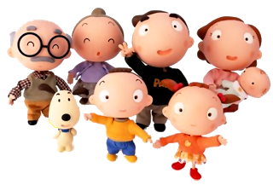

«Мой, моя, мои».
- Чья мама? - Моя мама.
- Чья бабушка?
- Чей папа? Чей дедушка? Чьи родители? Чей братик? Чья сестренка?
Работа по семейным фотографиям.

«Моя мама (бабушка, сестра, тетя) какая?»
Закрепить прилагательные: добрая, нежная, ласковая, хорошая, родная, …
«Мой папа (дедушка, брат, дядя) какой?»
Закрепить прилагательные: смелый, сильный, ловкий, заботливый …
«Что делает моя мама (папа, бабушка, …) ?»
Закрепить глаголы: бегать, ходить, прыгать, сидеть, смотреть, спать, слушать, есть, играть, говорить, улыбаться, умывать, убираться, рисовать …
В игре используйте картинки или семейные фотографии.

Пальчиковая гимнастика «Семья».
Папа, мама, брат и я
Правой рукой загибаем пальцы на левой ладошке
Вместе дружная семья.
Показываем крепко сжатый кулачок левой руки
Раз, два, три, четыре, пять
Левой рукой загибаем по одному пальчику на правой ладошке.
Мы живем в одной квартире.
Показывают крепко сжатый кулачок правой руки.

Рисунок «Моя семья»
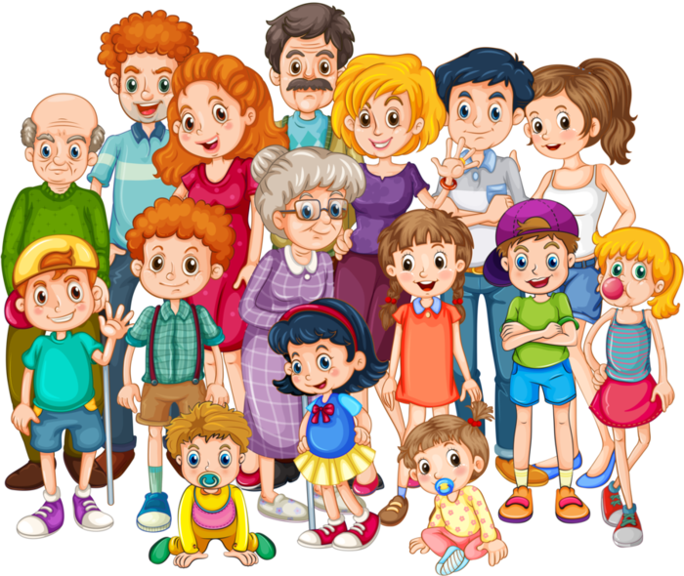

Выучить стишки с ребёнком.

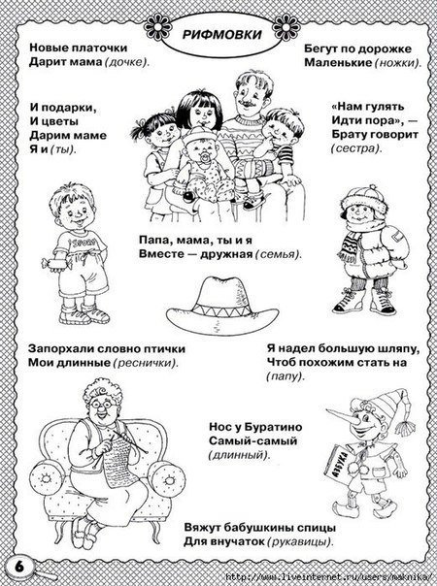

Раскрась картинку: «Мая семья»

